**Шалқар қаласы, №5 орта мектеп**

**Математика пәнінің мұғалімі**

**Жұмағұлова Жанар Мырзағалиқызы**

**Сабақтың тақырыбы: КОНУС. ЦИЛИНДР.ШАР.**

**Сабақтың мақсаты:**

1. Оқушыларды айналу денелері- шармен, конуспен, цилиндрмен және олардың элементтерімен таныстыру.
2. Қоршаған ортада аталған фигураларға ұқсас заттарлы ажырата білуді үйрету.
3. Шапшаңдыққа және тиянақтылыққа тәрбиелеу.

**Күтілетін нәтиже:**

1. Айналу денелерінің анықтамасын және олардың қималарын білу.
2. Геометриялық фигуралардың қасиеттерін тани білу, ерекшеліктері мен ұқсастықтарын ажырата білу.
3. Айналу денелеріне қоршаған ортамен, техникамен байланыстыра отырып мысал келтіре алу

**Сабақтың типі: Жаңа білім меңгерту**

**Сабақтың құрылымы:**

1. Ұйымдастыру.
2. Актуальдау.
3. Цилиндрмен танысу.
4. Конуспен танысу.
5. Шармен танысу.
6. Есептер шығару.
7. Сабақты қорытындылау.
8. Үй тапсырмасы.

**Көрнекіліктер:**

1. Интерактивті тақта.
2. Слайдтар.
3. Дайын сызбалар
4. Ребус

**Сабақ барысы.**

І. Оқушылармен амандасу. Сабаққа қатысымын және оқу-құралдарын түгендеу.

Бүгін сабақта сендер жаңа үш геометриялық фигуралармен танысасыңдар. Жаңа материалды жақсы түсіну үшін ұқыпты тыңдаңдар, белсенді болыңдар.

Сабақтың тақырыбын білу үшін ребустарға қарайық. Оны дұрыс шеше білсеңдер, бүгін қандай фигуралармен танысатынымызды білетін боласындар.

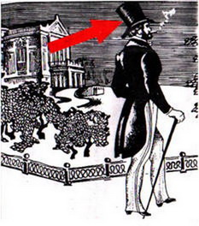

**Жауап: цилиндр.**

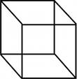 ,, О ,,SIN **Жауап: Конус**

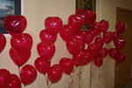 **Жауап: Шар**

Сонымен, сабақтың тақырыбы **"Шар. Конус. Цилиндр".**

Жаңа фигуралармен таныспай тұрып, бірнеше сұрақтарға жауап беріп көрейік.

— Сіздің ойыңызша қай фигура артық? Себебі? Бірнеше жауап болуы мүмкін.

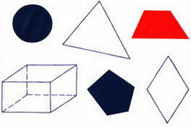

**Жауап нұсқалары: 3 фигура артық, себебі қызыл; 1 фигура артық, себеі дөңгелек; 4 фигура артық, себебі кеңістіктегі дене; т.с.с.**

Математика сабағында фигураның түсі немесе қандай заттан жасалғаны маңызды емес. Пішіні мен өлшемі маңызды болып табылады. Сіздер тікбұрышты параллелепипедті артық деп санадыңдар, себебі ол кеңістіктегі фигура, ал қалғандары жазықтықтағы фигуралар болып табылады.

— Тағы қандай кеңістік фигураларын білесіздер?

**Жауап: куб, параллелепипед, пирамида.**

— Пирамида моделін қолымызға алып қысқаша айтып өтейік.

Жақсы, пирамиданың анықтамасы мен элементтерін еске түсірдік, енді тікбұрышты параллелепипед және куб туралы да айтып кетейік. Ол үшін 2 мысал қарастырып кетейік.

**Есеп 1. Суретте келтірілген аквариумның көлемін табайық:**

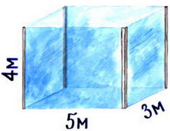V = abc; V = 5м × 3м × 4м; V = 60 м 3. **Жауап: *V* = 60 *м*3.**

**Есеп 2.** Кубтың бір бұрышын кесіп тастадық дейік, сонда пайда болған фигуранының неше жағы бар?

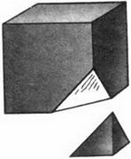 **Жауап: 7 жағы.**

Енді, жаңа фигуралармен тақтада жазылған жоспар ретімен танысайық

**Жоспар**

|  |
| --- |
| 1. **Фигура аталуының пайда болу тарихы, анықтамасы.** 2. **Мысалдар.** 3. **Бүйір беттері.** 4. **Қималары.** |

Цилиндрдер бастайық. "Цилиндр" - "кюлиндрос", грек тілінен аударғанда «оқтау» дегенді білдреді. XVIII – XIX ғасырда көп елдің ер адамдары цилиндр тәрізді бас киім киген, сондықтан оны цилиндр деп атайды. (слайд)

***Анықтама:******Тіктөртбұрышты оның бір қабырғасынан айналдырғанда алынған геометриялық енені тік цилиндр деп атайды.***

( Суреттен айналу осін, биіктігін, жасаушысын көрсетіп өтемін)

— Өзіміз мысал келтіріп көрейік? (слайд)

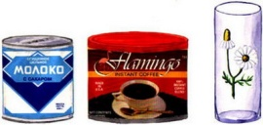

Қолымызға цилиндрдің моделін алып, қарайық. Оның екі табаны және бүйір жағы бар.

— Цилиндрдің табаны қандай фигура? **Жауап: дөңгелектер.**

**—** Осы дөңгелектердің пішіні туралы не айта аламыз?

**Жауап:бірдей,тең фигуралар**

— Бүйір жағы қандай фигура болады?

Қағаздан жасалынған цилиндрді алып, қиямын. Сонымен, бұл қандай фигура?

— Сонда цилиндрдің бүйір беті қандай фигура болады екен?

**Жауап: тіктөртбұрыш**

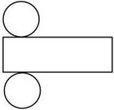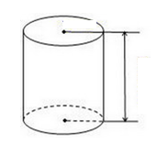

Тағы да модерьді қолымызға алып, оны ағаштан жасалған деп ойлайық та, арамен кесіп жатырмыз деп елестетейік. Сонда цилиндрдің қимасы қандай фигура болады? **Жауап: тіктөртбұрыш.**

Ал қазір көлденең жатқызып, кескеде қандай фигура шығатыны білейік?

**Жауап: дөңгелек.**

Келесі кезекте қиғашынан кесейік. Сонда қандай фигура болады қимасы? **Жауап: сопақша, овал.** Геометрия терминімен айтқанда ***эллипс*** деп атаймыз.

Жалпы қорыта айтқанды цилиндрдің қималары қандай фигуралар болады? **Жауап: тіктөртбұрыш, дөңгелек, эллипс.**

Conus – грекше конус- шыршы түйіні дегенді білдіреді. (Шырша түйінін көрсету)

***Анықтама: Тікбұрышты үшбұрышты бір катетінен айналдырғанда пайда болатын геометриялық денені конус деп атаймыз.***

Конустың моделін қолымызға алып қарайық: оның бір табаны және бүйір беті бар екенін көреміз.

Табаны дөңгелек, ал бүйір беті қандай фигура болады екен?

Қағаздан жасалынған конусты қиып көрсетемін.

— Пайда болған фигура қалай аталады? **Жауап: сектор**.

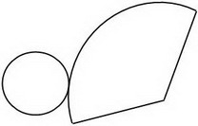 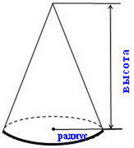

Конустың айналу осін, биіктігін, жасаушысын көрсетемін.

Конусқа мысал келтіріп көрейікші? (сәукеле, тау, кейбір тайпалардың үйлері)

Конустың жоғарғы бөлігін қисақ, қиық конус деп аталатын фигура шығады. (Моделін көрсету) Ал енді қиық конусқа мысал келтірейік ( гүл ыдысы, шелек, балмұздақ, т.с.с.)

Конустың қималарымен тансайық. (Оқушылардың өздері модельді пайдалана отырып немесе елестете отырып жауабын табады)

**Жауап: үшбұрыш, дөңгелек, эллипс.**

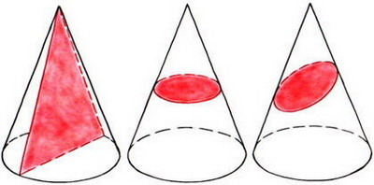

Шар сөзі гректің «сфайра»- доп сөзінен шыққан.

***Анықтама:******Жарты дөңгелекті оның диаметрінен айналдырғанда шыққан геометриялық дене шар деп аталады****.*

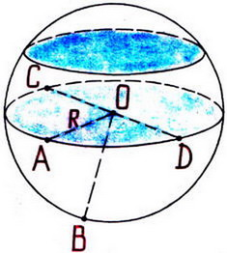 Шарды шектеп тұрған бетті сфера деп атаймыз. Элементтерімен таныстырамын.(центрі, радиусы,диаметрі) Шарға және сфераға ұқсас денлерге мысалдар келтірейік. (шар, глобус, қарбыз, апельсин, т.с.с.)

Ал қималары қандай болады деп ойлайсыңдар? **Жауап: дөңгелек.**

Цилиндр, конус, шарды жалпы айналу денелері деп атаймыз.

**«Сергіту»**

Менің қолымдағы допты алма-кезек әр оқушыға лақтырам, сол оқушы допты қағып алып, айналу денелеріне бір мысалдан келтіреді де, маған допты қайтарады.

**Оқулықпен жұмыс**

**№280, №281 және № 282 есептер шығару.**

**(Оқушылардың деңгейіне байланысты бөліп беруге немесе жұптық жұмыс түрінде алуға болады)**

**Сабақты қорытындылау**.

* + 1. Жоғарыдан төмен қарай фигураларды ата? 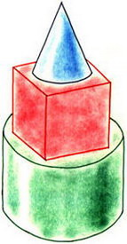**Жауап:конус,куб,цилиндр.**
    2. Көпжақтарды суреттен табыңдар.

**Жауап: 2-пирамида, 3 – көлбеу призма**

* + 1. Суретте бірінші қатарда фигураның алдынан, ал екінші қатарды жоғарысынын қарағандағы көрінісі. Бұл қандай фигуралар?

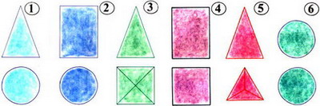 **Жауап: 1. Конус. 2. Цилиндр.**

**3. Төртбұрышты пирамида. 4. Тікбұрышты параллелепипед.**

**5. Үшбұрышты пирамида. 6. Шар.**

* + 1. Суретте кейбір фигуралар көрсетілген. Қай қырынан, қай жағынан қарағанда қандай фигура болуы мүмкін болатынын табайық. Бір сурет бірнеше фигураның көрінісі болуы мүмкін.

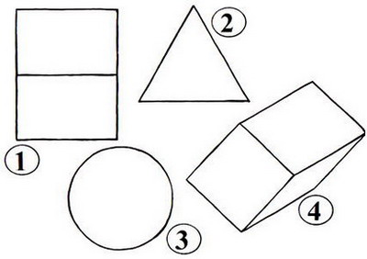**Жауап: 1. Куб немесе параллелепипед.**

**2. Пирамида немесе конус.**

**3. Конус, цилиндр немесе шар.**

**4. Параллелепипед.**

**Үйге тапсырма**

1)I қатар - цилиндр,

II қатар - конус,

III қатар – шар мен сфера туралы жоспар бойынша дайындалады және альбомға бүгін өткен айналу денелерін салып келеді.

2) 115 беттегі тест тапсырмаларын орындау.